CENTRO PORSCHE PADOVA

Comunicato Stampa #04.2016 31/3/2016

Misano Shakedown Ufficiale

Shakedown importante per i nuovi talenti del team
Il team ucraino ha completato il shakedown ufficiale del Carrera Cup Italia a Misano con due vetture e cinque piloti in pista!
Tsunami RT - Centro Porsche Padova è presentato a Misano come grande forza del Carrera Cup Italia 2016. Il team ha avuto una giornata completa di test schierando due vetture a cinque piloti, due dei quali hanno già firmato un contratto con Tsunami per il Carrera Cup Italia 2016.
Alex Gaidai e Côme Ledogar sono alternati al volante della nuovissima 991. Il canadese Mikael Grenier e l’italiano Matteo Torta, che hanno già firmato con il team, hanno guidato la seconda vettura, come sono destinati a fare durante la prossima stagione.
Il quinto pilota che ha provato con Tsunami RT - Centro Porsche Padova a Misano è stato Egidio Perfetti, che ha condiviso la 991 con Alex e Côme. Perfetti ha gareggiato al Carrera Cup Francia negli ultimi anni.
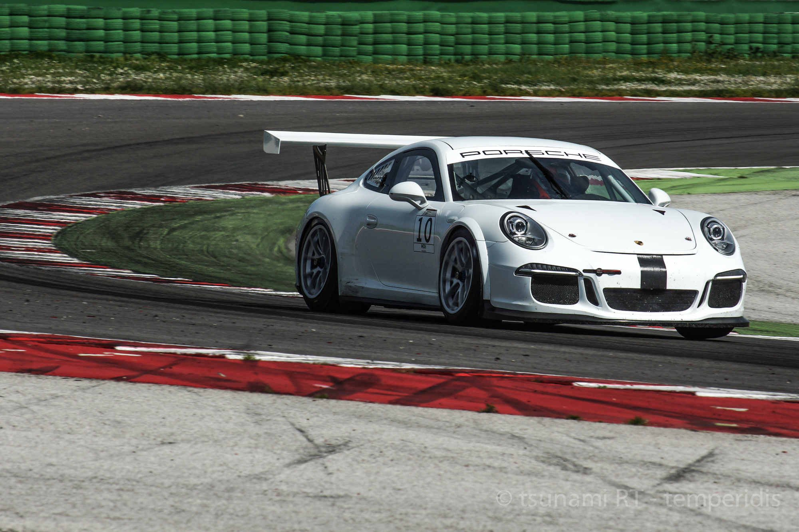
Grazie al tempo meraviglioso dell’Adriatico, tutti i piloti hanno guidato parecchio, ognuno migliorando gradualmente i suoi tempi durante la giornata. I migliori dei 15 piloti PCCI che hanno partecipato al shakedown di Misano hanno girato nel 1’37” dopo la pausa pranzo.
Grenier, il 23enne che arriva da Quebec si è dimostrato il più veloce tra i piloti del Tsunami segnando un 1’37”682 nel suo ultimo giro. È stato il quarto tempo migliore del giorno, 0,4” da quello di Matteo Drudi che è stato il più veloce in assoluto. Ledogar ha completato solo 16 giri dal punto che era concentrato ad assistere i suoi nuovi compagni di squadra ma ha segnato un buon 1’37”779. Gaidai, Torta e Perfetti hanno girato al 1’39”2 - 1’39”3.
In totale, le due Porsche del Tsunami RT hanno fatto 278 giri nel circuito adriatico di 4,2 chilometri - quindi 1175 chilometri di distanza - senza il minimo problema tecnico!
La scorsa settimana Tsunami RT - Centro Porsche Padova aveva completato il shakedown del Carrera Cup Francia a Le Mans con Alex Gaidai al volante della nuovissima 991 e il 21enne pilota francese Alexandre Jouannem al volante della seconda vettura. Questo sarà il duetto del team Tsunami nel Carrera Cup France 2016. L’ucraino ha segnato il 4º tempo e il giovane compagno di squadra il 5º tempo nel test francese. Tsunami RT - Centro Porsche Padova proverà il 9 di Aprile a Monza e il 15 di Aprile a Imola nel secondo test ufficiale.

Dichiarazioni dei piloti
Alex Gaidai: “Oggi abbiamo dedicato più tempo ai nostri clienti e di conseguenza hanno guidato più di me e Côme. Siamo all’inizio della stagione ed è molto presto dire qualcosa ma sicuramente la vettura è molto buona. Per quando riguarda i tempi, Misano non è un circuito di referenza perché puoi tagliare in parecchie curve, più o meno. La situazione sarà più chiara a Imola e li potremmo capire dove siamo”.
Côme Ledogar: “È stata la prima volta che Tsunami RT ha provato con 5 piloti in due vetture e tutto è andato molto bene. I piloti sono soddisfatti, non hanno avuto problemi e ognuno è cresciuto segnando tempi buoni. Il bello è l’atmosfera nel team. Non c’è una persona che non va bene”!
Mikael Grenier: “La mia prestazione è stata buona ed è stato bello incontrare tutti nel team. La nostra collaborazione è stata facile e onesta. Abbiamo lavorato per capire la vettura, le gomme ma anche la pista che per me era nuova, dal punto che avevo guidato solo una volta più prima qua. Non abbiamo avuto il tempo di parlare tanto con Matteo ma penso che collaboreremmo alla grande. Tutti siamo concentrati sulla nuova stagione”.
Matteo Torta: “Abbiamo migliorato sempre, in ogni stint che abbiamo fatto. Ci siamo capiti subito con il team. Abbiamo fatto poche modifiche e siamo concentrati più nel migliorarmi, il mio comportamento sulla macchina. Spero di arrivare pronto alla prima gara io perché il team lo è pronto”.

Foto Tsunami RT dal shakedown:
https://www.dropbox.com/sh/afe1gw3d6teoe84/AAAoCv-dFGN4-ZTXY9a7fc6sa?dl=0
Sito Ufficiale Tsunami RT - CPP:
http://tsunami-rt.com/en/
Richieste media:
media@tsunami-rt.com

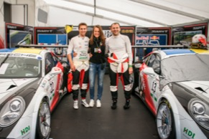
Download link: https://www.dropbox.com/s/f559rwulkxwvehw/DSC01211.jpg?dl=0

